Professores da UFG participam da organização do III Congresso Latinoamericano de Acarologia e VI Simpósio Brasileiro de Acarologia

Entre os dias 29 de julho a 02 de agosto de 2018, foi realizado no município de Pirenópolis, Goiás, o III Congresso Latinoamericano de Acarologia (III CLAC) e VI Simpósio Brasileiro de Acarologia (VI SIBAC), que contou com a participação de professores de três Unidades Acadêmicas da Universidade Federal de Goiás (UFG) no Comitê Organizador. Participaram da equipe os professores das seguintes unidades da UFG: Caio Márcio de Oliveira Monteiro (Vice-Presidente), Éverton Kort Kamp Fernandes (Comissão Científica), Lígia Miranda Ferreira Borges (Comissão Científica) e Welber Daniel Zanetti Lopes (Comitê Organizador Local) do Instituto de Patologia Tropical e Saúde Pública; Felipe Krawczak (Comitê Organizador Local) da Escola de Veterinária e Zootecnia; Rodrigo Daud (Tesoureiro) Instituto de Ciências Biológicas. Além disso, discentes dos programas de Pós-graduação em Ciência Animal, Medicina Tropical e Saúde Pública, Biologia das Relações Parasito-Hospedeiro e Ecologia e Evolução participaram da organização do evento, integrando o Comitê de Apoio Local.
Também fizeram parte do Comitê Organizador pesquisadores e professores de outras Instituições Nacionais: Embrapa Cenargem Recursos Genéticos e Biotecnologia, Universidade de Brasília e Ministério da Saúde do Brasil, Universidade Estadual Paulista “Julio de Mesquita”, Universidade de São Paulo e Universidade Federal do Amazonas; e também de Instituições internacionais: University of Florida (USA), Universidad de la Republica (Uruguai), Universidad Nacional Autónoma de México (México), Universidad Nacional de Mar del Plata (Argentina) e Instituto Nacional de Tecnología Agropecuária, Argentina.
O local de realização do evento foi escolhido com intuito de aproveitar o ambiente acolhedor e aconchegante do charmoso município de Pirenópolis (GO), para que os Congressistas ficassem imersos as atividades durante os quatro dias do evento. Além disso, a escolha também esteve pautada na facilidade que o local oferecia por estar localizada entre a Capital do Estado de Goiás (Goiânia) e o Distrito Federal (Brasília), facilitando a logística para os membros do Comitê Organizador e Congressistas. Um terceiro motivo, foi a oportunidade de apresentar um dos mais belos pontos turísticos do estado de Goiás, com seu conjunto de belezas naturais e históricas, para os participantes do evento.
O Congresso foi um marco para na região, representando o principal fórum de discussão da Acarologia na América Latina. Para essa edição foi escolhido o tema Saúde Única (em Inglês "One Health"), que reflete a interconectividade entre a saúde e o bem-estar dos homens, animais e meio ambiente, uma visão holística com o objetivo de promover a saúde e o bem-estar no planeta por meio da prevenção de riscos e mitigação de problemas originados na interface entre humanos, animais e ambiente. Nesse contexto, os ácaros, que apresentam surpreendente diversidade ecológica e amplo espectro de modos de vida, são organismos que podem influenciar fortemente essa tríade. Entre as inúmeras linhas de pesquisa na Acarologia consoantes com a Saúde Única, foram discutidos aspectos relacionados: aos estudos sobre a biodiversidade; utilização de ácaros como bioindicadores; manejo da resistência aos pesticidas; prospecção e utilização de agentes de controle biológico e desenvolvimento de novas tecnologias para controle de pragas; incremento de serviços ecológicos; prevenção e mitigação de impacto de bioinvasões; transmissão de agentes patogênicos que afetam a saúde humana, animal e vegetal; desenvolvimento e produção de produtos biotecnológicos com utilização médico-veterinária ou fitossanitária.
Com relação ao número de participantes, o III CLAC e VI SIBAC superou as expectativas, contando com mais de 360 inscritos, entre profissionais, pós-graduandos e estudantes ligados às mais diversas áreas da Acarologia de toda a América Latina. Participaram do evento congressistas de 16 países, sendo 12 do continente Americano (Argentina, Brasil, Canadá, Colômbia, Costa Rica, Chile, Cuba, EUA, México, Panamá, Porto Rico e República Dominicana), dois do continente Europeu (Holanda, França) e dois do continente Asiático (Israel e Japão). Entre os participantes do Brasil, o evento contou com inscritos de 14 estados (AL, AP, PA, PE, CE, BA, PI, DF, ES, SP, RJ, MG, PR e RS).
Em relação a Programação Cientifica, o III CLAC & VI SIBAC contou com uma palestra de abertura, quatro palestras magistrais e 27 sessões, com mais de 100 palestrantes de 16 países (Brasil, Argentina, Cuba, México; Chile, Colombia, EUA; Panamá, França, Holanda, Canadá; Costa Rica, Porto Rico, Panamá, Uruguai, Israel, Japão), atuando nas mais diversas áreas da Acarologia. Também foram apresentados mais de 300 trabalhos na forma de pôster ou oral. A programação científica foi elaborada de modo a abordar temas relevantes e atuais, propiciando aos estudantes de graduação e pós-graduação oportunidade de apresentar seus trabalhos de pesquisa e discutir seus resultados com especialistas durante as sessões orais e de pôsteres, fato que contribuiu para o amadurecimento científico dos mesmos, além de permitir o início de novas parcerias e a consolidação de colaborações, contribuindo para a integração entre profissionais da área da Acarologia.
Por último, durante o evento também foi organizado uma Sessão de Homenagens, onde pesquisadores que tiveram grande contribuição na Acarologia Latinoamericana receberam uma singela homenagem, que foi documentada com a entrega de uma placa em reconhecimento as pesquisas e formação de recursos humanos.

Site do evento: http://www.sibac.net.br/comissao-organizadora.html
Facebook: https://www.facebook.com/
Instagram: https://www.instagram.com/sibac_2018/?hl=pt-br

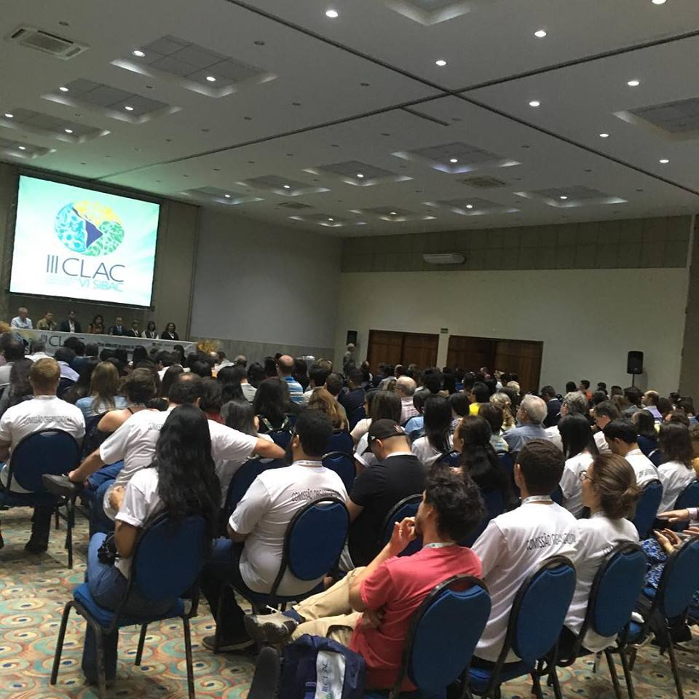
Cerimônia de abertura do III Congresso Latinoamericano de Acarologia e VI Simpósio Brasileiro de Acarologia

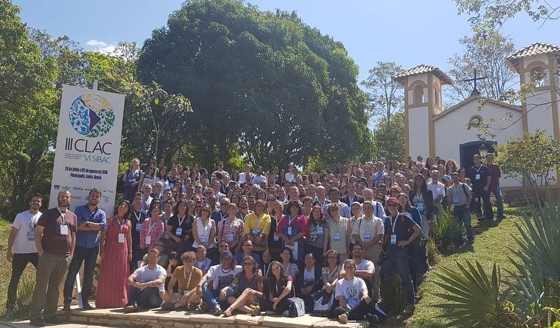
Foto oficial do III Congresso Latinoamericano de Acarologia e VI Simpósio Brasileiro de Acarologia

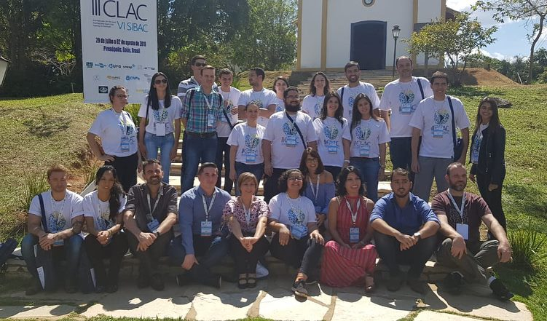
Parte dos integrantes do Comitê Organizador do III Congresso Latinoamericano de Acarologia e VI Simpósio Brasileiro de Acarologia

